Ferrara, 13 maggio 2020

BOLLETTINO AGGIORNAMENTO SITUAZIONE CORONAVIRUS NELLA PROVINCIA DI FERRARA (dati riferiti al 12 maggio 2020)

I dati comunicati (raccolti dal Dipartimento di Sanità Pubblica dell’Azienda Usl e dalla Direzione
Medica dell’Azienda Ospedaliero-Universitaria di Ferrara) si riferiscono alla fotografia scattata nell’arco delle 24 ore antecedenti questo comunicato (laddove non è indicato diversamente).
I decessi di persone positive al coronavirus (elencati in questo bollettino) saranno comunicati all’Unità di Crisi della Provincia di Ferrara e ai mass media il più tempestivamente possibile e sono aggiornati in tempo reale.

1. TOTALE PAZIENTI COVID+ DECEDUTI  Numero di persone positive al COVID decedute negli ospedali e territorio della provincia | 1
2. TOTALE RICOVERI IN OSPEDALE  (POSITIVI, SOSPETTI E AL DOMICILIO)  Numero complessivo di persone “COVID positive” e sospette ricoverate negli ospedali di Cona e del Territorio + pazienti positivi al domicilio  (dato relativo alla giornata del 12 maggio 2020)  *9 + 6 sospetti a Cento (di cui 2 fuori provincia) + 1 sospetto ad Argenta | 16*
3. TOTALE TAMPONI RISULTATI POSITIVI  Numero di casi COVID POSITIVI refertati nell’ultimo giorno per l’intera provincia di Ferrara  (dato relativo alla giornata del 12 maggio 2020) | --
4. TOTALE CASI ENTRATI IN ISOLAMENTO DOMICILIARE  NELLE ULTIME 24 ORE  Persone che sono state a contatto con una persona COVID positiva (o che rientrano dall’estero) ma non hanno ancora fatto il tampone e non hanno sintomi. | 21
5. TOTALE CASI ENTRATI IN SORVEGLIANZA DOMICILIARE  NELLE ULTIME 24 ORE  Persone che hanno avuto un “contatto di un contatto”, asintomatici, monitorate dal Dipartimento di Sanità Pubblica Usl, tutti i giorni per 14 giorni, con una telefonata quotidiana al fine di sincerarsi sulle loro condizioni di salute. | 9
6. TOTALE PAZIENTI USCITI  DALL’ISOLAMENTO DOM. O DALLA SORVEGLIANZA ATTIVA  (dato relativo alla giornata del 12 maggio 2020) | 60
7. TOTALE PAZIENTI COVID DIMESSI/GUARITI  Numero complessivo di persone COVID positive guarite o dimesse dall’ospedale di Cona, Ospedale del Delta o uscite dall’isolamento domiciliare e sorveglianza  (dato relativo al 12 maggio 2020)  *60 usciti dall’isolamento domiciliare + 1 dimesso a CONA + 0 dimessi al DELTA | 61*
8. PERSONALE USL RISULTATO POSITIVO  (dato aggiornato alla giornata del 8 maggio 2020) | 69
9. PERSONALE S. ANNA RISULTATO POSITIVO  (dato aggiornato alla giornata del 13 maggio 2020) | 11
1. AGGIORNAMENTO PERSONE COVID+ DECEDUTE
NEGLI OSPEDALI DELLA PROVINCIA E ALL’OSPEDALE DI CONA

SESSO | ANNO | RESIDENZA | OSPEDALE | INGRESSO IN  OSPEDALE | DATA DEL  DECESSO | PATOLOGIE PREGRESSE
Donna | 1926 | Argenta | Ospedale del Delta | 24.4.2020 | 12.5.2020 | Si

STORICO DECESSI

TOTALE DECESSI DI PERSONE COVID+: 146
FERRARA E PROVINCIA: 135
FUORI PROVINCIA: 10
FUORI REGIONE: 1

135 FERRARA E PROVINCIA: 24 Ferrara, 17 Cento (di cui 1 ospite struttura di Ferrara), 3 Voghiera, 3 Goro, 4 Poggio Renatico (di cui 2 ospite di una casa famiglia), 2 Copparo, 2 Ostellato, 5 Fiscaglia (di cui 1 ospite dell’Hospice di Codigoro), 36 Argenta (di cui 2 ospiti della casa residenziale “La Fiorana”, 18 ospiti della casa residenziale “Manica”, 7 ospiti della casa residenziale “Villa Aurora”), 9 Codigoro (di cui 1 ospite di una casa famiglia, 4 ospiti casa residenziale “Alma”), 4 Mesola (di cui 1 ospite della Comunità Alloggio Bosco Mesola), 3 Terre del Reno, 3 Bondeno, 3 Jolanda di Savoia, 1 Tresignana, 10 Comacchio (di cui 2 ospiti dell’Hospice di Codigoro, 1 ospite della Struttura “Villa Fabiola” di Lido delle Nazioni), 4 Portomaggiore, 2 Riva del Po (di cui 1 Ospite della Casa Protetta “Capatti” di Riva del Po).

10 FUORI PROVINCIA: 2 Pieve di Cento (Bo), 1 Molinella (Bo), 1 Baricella (Bo), 2 Piacenza,
2 Finale Emilia (Mo), 1 San Pietro in Casale (Bo), 1 residente a Bologna.

1 FUORI REGIONE: 1 Sermide (Mn)

Il dato si riferisce a persone COVID+ decedute, residenti e non residenti sul territorio ferrarese, negli ospedali o sul territorio di Ferrara.

2. NUOVI RICOVERI DI PERSONE “COVID+” O
“SOSPETTE” NEGLI OSPEDALI DELLA PROVINCIA
E CONA + PAZIENTI POSITIVI AL DOMICILIO
(dato relativo alla giornata del 12 maggio 2020)

 | DOMICILIO | RICOVERATI OSPEDALE DI CONA |  |  |  | RICOVERATI OSPEDALE DI LAGOSANTO |  |  |  | TOTALE
 | DOMICILIO | SOSPETTI | COVID + | TERAPIA  INTENSIVA | TOT | SOSPETTI | COVID + | TERAPIA INTENSIVA | TOT | TOTALE
Argenta
Bondeno |  | 1 |  |  | 1 |  |  |  |  | 1
Cento
Codigoro |  |  |  |  |  | 1 |  |  | 1 | 1
Comacchio |  |  |  |  |  | 1 |  |  | 1 | 1
Copparo
Ferrara |  | 2 |  |  | 2 |  |  |  |  | 2
Fiscaglia
Goro
Jolanda Di S.
Lagosanto
Masi Torello
Mesola
Ostellato |  | 1 |  |  | 1 |  |  |  |  | 1
Poggio Renatico
Portomaggiore
Riva Del Po
Terre Del Reno |  |  |  |  |  | 1 |  |  | 1 | 1
Tresignana |  | 2 |  |  | 2 |  |  |  |  | 2
Vigarano M.
Voghiera
Fuori provincia
TOTALI | -- | 6 | -- | -- | 6 | 3 | -- | -- | 3 | 9*
TOTALE PERSONE AL PROPRIO DOMICILIO E/ORICOVERATE COVID+ O SOSPETTE:
*9 + 6 casi sospetti a Cento (di cui 2 fuori provincia) + 1 caso ad Argenta = 16
Ricoverati Covid (sospetti e positivi) in tutti gli ospedali (Cona + Territorio)
e persone positive al domicilio

OSPEDALE DI CONA: 6
OSPEDALE DI LAGOSANTO: 3
OSPEDALE DI CENTO: 6 casi sospetti residenti a Bondeno, Cento (2), Comacchio e 2 fuori provincia
OSPEDALE DI ARGENTA: 1 caso residente a Comacchio
PAZIENTI AL DOMICILIO (si tratta di pazienti Covid positivi): --
I dati relativi all’Ospedale di Cona arrivano dalla Direzione Medica OSPFE. Per gli ospedali di Delta e Argenta e Cento dal Dipartimento di Sanità Pubblica dell’Usl di Ferrara

SITUAZIONE POSTI LETTO
OSPEDALE DI CONA E OSPEDALE DEL DELTA

SITUAZIONE POSTI LETTO COVID
OSPEDALE DI CONA (aggiornamento al 13 maggio, ore 8.30)
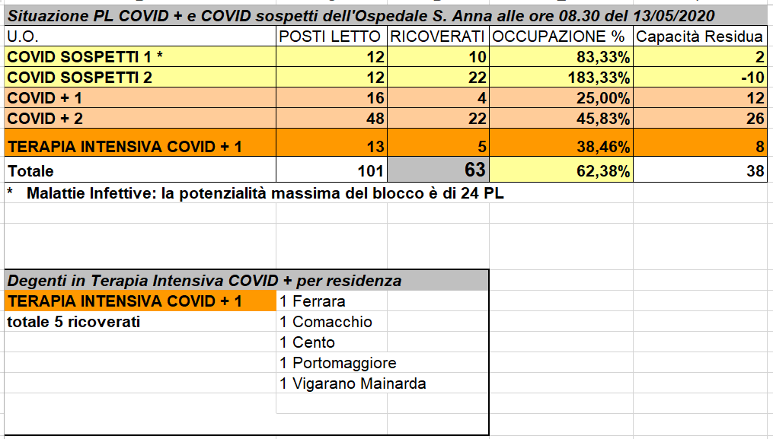

SITUAZIONE POSTI LETTO COVID
OSPEDALE DEL DELTA (aggiornamento al 13 maggio, ore 8.30)
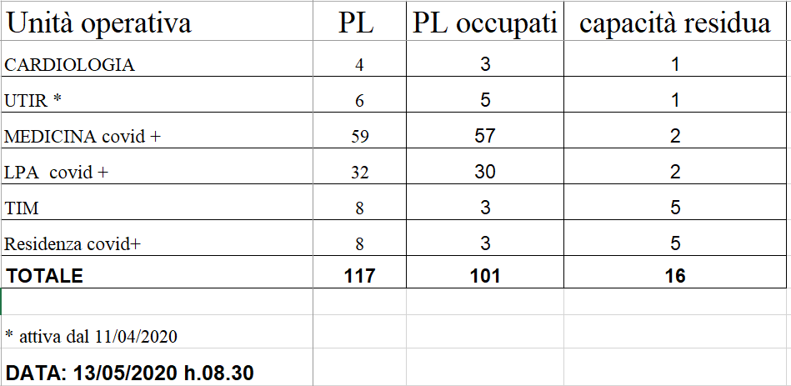

3. TAMPONI EFFETTUATI SUI CITTADINI
E REFERTATI NELLE ULTIME 24 ORE
1 2 3 4
 | ESITI TAMPONI REFERTATI  NELLE ULTIME 24 ORE |  |  |  | TAMPONI COMPLESSIVI IN ATTESA DI ESITO
 | POSITIVI | NEGATIVI | TOTALE |  | TAMPONI COMPLESSIVI IN ATTESA DI ESITO
Argenta |  | 13 | 13 |  | 1
Bondeno |  | 6 | 6 |  | 2
Cento |  | 20 | 20 |  | 3
Codigoro |  | 9 | 9 |  | 3
Comacchio |  | 10 | 10 |  | 5
Copparo |  | 2 | 2
Ferrara |  | 38 | 38 |  | 8
Fiscaglia |  | 5 | 5
Goro |  | 1 | 1
Jolanda Di Savoia |  | 2 | 2
Lagosanto |  |  |  |  | 1
Masi Torello |  | 1 | 1
Mesola |  | 7 | 7
Ostellato |  | 5 | 5 |  | 1
Poggio Renatico |  | 6 | 6 |  | 2
Portomaggiore |  | 7 | 7 |  | 1
Riva Del Po |  |  |  |  | 4
Terre Del Reno |  | 5 | 5 |  | 2
Tresignana |  | 1 | 1 |  | 4
Vigarano Mainarda |  | 3 | 3
Voghiera
Fuori provincia
TOTALI | -- | 141 | 141 |  | 37

TOTALI ESITO TAMPONI POSITIVI ARRIVATI NELLE ULTIME 24 ORE:
--
* !!Prestare attenzione!! Questo dato non comprende il numero di persone “positive” o sospette che, nelle ultime 24 ore, sono state ricoverate in ospedale e neppure quelle positive al proprio domicilio (TABELLA 2).
Il dato non è confrontabile con la TABELLA 2 in quanto i risultati dei tamponi potrebbero essere arrivati in tempi diversi e non necessariamente nella data esaminata.

TOTALE CAMPIONI IN ATTESA DI ESITO NELLE ULTIME 24 ORE: 37

Dati forniti dal Dipartimento di Sanità Pubblica dell’Usl di Ferrara.

PERSONE CHE RISULATO POSITIVE
IN DATA ODIERNA (ore 12.00),
DIVISE PER COMUNE DI RESIDENZA
(sia in ospedale che in isolamento domiciliare)

PERSONE
POSITIVE
Argenta | 98
Bondeno | 16
Cento | 34
Codigoro | 61
Comacchio | 20
Copparo | 8
Ferrara | 70
Fiscaglia | 12
Goro | 5
Jolanda Di Savoia | 2
Lagosanto | 8
Masi Torello
Mesola | 3
Ostellato | 6
Poggio Renatico | 10
Portomaggiore | 9
Riva Del Po | 3
Terre Del Reno | 13
Tresignana | 3
Vigarano Mainarda | 7
Voghiera | 3
TOTALI | 391

Alla data del 4 maggio i positivi erano: 488
Alla data del 5 maggio i positivi erano: 488
Alla data del 6 maggio i positivi erano: 487
Alla data del 7 maggio i positivi erano: 494
Alla data del 8 maggio i positivi erano: 463
Alla data del 9 maggio i positivi erano: 444
Alla data del 10 maggio i positivi erano: 437
Alla data del 11 maggio i positivi erano: 436
Alla data del 12 maggio i positivi erano: 416

Dati forniti dal Dipartimento di Sanità Pubblica dell’Usl di Ferrara.

STORICO PERSONE POSITIVE

PERSONE RISULTATE POSITIVE,
DIVISE PER COMUNE DI RESIDENZA,
DALL’INIZIO AL 12 maggio 2020

 |  | POSITIVI  RICOVERATI IN  OSPEDALE |  | POSITIVI  ISOLAMENTO  DOMICILIARE |  | POSITIVI  TOTALI
Argenta |  | 52 |  | 130 |  | 182
Bondeno |  | 24 |  | 20 |  | 44
Cento |  | 59 |  | 40 |  | 99
Codigoro |  | 24 |  | 66 |  | 90
Comacchio |  | 26 |  | 21 |  | 47
Copparo |  | 9 |  | 12 |  | 21
Ferrara |  | 97 |  | 140 |  | 237
Fiscaglia |  | 15 |  | 12 |  | 27
Goro |  | 6 |  | 5 |  | 11
Jolanda Di Savoia |  | 5 |  | 1 |  | 6
Lagosanto |  | 2 |  | 11 |  | 13
Masi Torello |  | 0 |  | 3 |  | 3
Mesola |  | 8 |  | 3 |  | 11
Ostellato |  | 6 |  | 6 |  | 12
Poggio Renatico |  | 13 |  | 18 |  | 31
Portomaggiore |  | 16 |  | 15 |  | 31
Riva Del Po |  | 4 |  | 6 |  | 10
Terre Del Reno |  | 11 |  | 10 |  | 21
Tresignana |  | 4 |  | 6 |  | 10
Vigarano M. |  | 10 |  | 6 |  | 16
Voghiera |  | 2 |  | 14 |  | 16
TOTALI PROV. FERRARA |  | 393 |  | 545 |  | 938
Fuori provincia |  | 21 |  | 16 |  | 37
TOTALE COMPL. |  | 414 |  | 561 |  | 975

Valutare queste tabelle come distinte. Le persone positive possono essere state ricoverate in ospedale e poi andate al domicilio o viceversa.

RISPETTO AL DATO REGIONALE PUO’ ESSERCI UN DISALLINEAMENTO DI QUALCHE
UNITA’DERIVANTE DALLA SFASATURA DEI MOMENTI DI RILEVAZIONE

Dati forniti dal Dipartimento di Sanità Pubblica dell’Usl di Ferrara.
4. PERSONE ENTRATE IN
ISOLAMENTO DOMICILIARE NELLE ULTIME 24 ORE
Persone che sono state a contatto con una persona COVID positiva (o che rientrano dall’estero) ma non hanno ancora fatto il tampone e non hanno sintomi.

 | ISOLAMENTO DOMICILIARE
Argenta | 1
Bondeno | 1
Cento | 4
Codigoro
Comacchio | 2
Copparo | 1
Ferrara | 10
Fiscaglia
Goro | 1
Jolanda Di Savoia
Lagosanto
Masi Torello
Mesola
Ostellato
Poggio Renatico
Portomaggiore
Riva Del Po
Terre Del Reno | 1
Tresignana
Vigarano Mainarda
Voghiera
TOTALI | 21

Dati forniti dal Dipartimento di Sanità Pubblica dell’Usl di Ferrara.

5. PERSONE ENTRATE IN
SORVEGLIANZA TELEFONICA NELLE ULTIME 24 ORE
Persone che hanno avuto un “contatto di un contatto”, asintomatici, monitorate dal Dipartimento di Sanità Pubblica Usl, tutti i giorni per 14 giorni, con una telefonata quotidiana al fine di sincerarsi sulle loro condizioni di salute.

SORVEGLIANZA
TELEFONICA
Argenta
Bondeno
Cento
Codigoro | 1
Comacchio
Copparo | 1
Ferrara | 3
Fiscaglia
Goro | 2
Jolanda Di Savoia
Lagosanto
Masi Torello
Mesola
Ostellato
Poggio Renatico | 2
Portomaggiore
Riva Del Po
Terre Del Reno
Tresignana
Vigarano Mainarda
Voghiera
TOTALI | 9

STORICO PERSONE IN ISOLAMENTO DOMICILIARE: 2370

Dati forniti dal Dipartimento di Sanità Pubblica dell’Usl di Ferrara.

6. PERSONE USCITE
DALL’ISOLAMENTO DOMICILIARE O DALLA
SORVEGLIANZA TELEFONICA
NELLE ULTIME 24 ORE

CONCLUSIONE
SORVEGLIANZA
ISOLAMENTO
Argenta | 14
Bondeno | 4
Cento | 8
Codigoro | 2
Comacchio
Copparo | 2
Ferrara | 13
Fiscaglia | 2
Goro
Jolanda Di Savoia
Lagosanto
Masi Torello
Mesola
Ostellato
Poggio Renatico | 9
Portomaggiore | 3
Riva Del Po
Terre Del Reno | 1
Tresignana | 1
Vigarano Mainarda | 1
Voghiera
TOTALI | 60

Dati forniti dal Dipartimento di Sanità Pubblica dell’Usl di Ferrara.

STORICO PERSONE USCITE DA
ISOLAMENTO DOMICILIARE
(dall’inizio alla data del 12 maggio):

PERSONE USCITE
DA ISOLAMENTO
DOMICILIARE
Argenta | 260
Bondeno | 138
Cento | 436
Codigoro | 127
Comacchio | 144
Copparo | 97
Ferrara | 1221
Fiscaglia | 60
Goro | 30
Jolanda Di Savoia | 15
Lagosanto | 37
Masi Torello | 15
Mesola | 38
Ostellato | 28
Poggio Renatico | 80
Portomaggiore | 103
Riva Del Po | 36
Terre Del Reno | 99
Tresignana | 62
Vigarano Mainarda | 81
Voghiera | 58
TOTALE | 3165

Dati forniti dal Dipartimento di Sanità Pubblica dell’Usl di Ferrara.

7. PERSONE DIMESSE/GUARITE
DALL’OSPEDALE DI CONA E DEL DELTA
(dati relativi al 12 maggio 2020)

OSPEDALE DI CONA
DONNA | 1961 | JOLANDA DI SAVOIA | 12/05/2020

Complessivamente sono 178 le persone che, a partire dal 14 marzo 2020 e fino al 12 maggio 2020, sono state dimesse dall’Ospedale di Cona. Di queste, 1 nelle giornate scorse.

0SPEDALE DEL DELTA
Complessivamente sono 81 le persone dimesse dall’Ospedale del Delta. Di queste, nessuno nella giornata di ieri.

STORICO DIMESSI/GUARITI OSPEDALE CONA E DELTA
STORICO - DIMESSI E GUARITI
DAGLI OSPEDALI DI CONA e DELTA
 | OSPEDALE CONA | OSPEDALE DELTA | TOTALE
Argenta | 17 | 13 | 30
Bondeno | 8 | 6 | 14
Cento | 12 | 9 | 21
Codigoro | 3 | 8 | 11
Comacchio | 5 | 10 | 15
Copparo | 3 |  | 3
Ferrara | 74 | 20 | 94
Fiscaglia | 3 |  | 3
Goro | 1 |  | 1
Jolanda di S. | 2 | 1 | 3
Lagosanto |  | 1 | 1
Masi Torello | 1 |  | 1
Mesola |  | 2 | 2
Ostellato | 1 |  | 1
Poggio R. | 4 | 1 | 5
Portomaggiore | 6 | 3 | 9
Riva Del Po | 4 |  | 4
Terre del Reno | 2 | 2 | 4
Tresignana | 3 |  | 3
Vigarano M. | 7 |  | 7
Voghiera | 2 |  | 2
Fuori provincia | 20 | 5 | 25
TOTALI | 178 | 81 | 259
Dati forniti dalla Direzione Medica dell’Ospedale di Cona e dal Dipartimento di Sanità Pubblica Usl di Ferrara.
8. RIEPILOGO DEI TEST DIAGNOSTICI DIRETTI
(SU TAMPONI ORO-RINO-FARINGEI)
ESEGUITI SUL PERSONALE DIPENDENTE PRESSO LE
STRUTTURE USL DELLA PROVINCIA DI FERRARA
AL 12 MAGGIO 2020
NON E’ POSSIBILE CALCOLARE IL TOTALE

AZIENDA USL DI FERRARA

(LA DATA INDICATA NON E' QUELLA NECESSARIAMENTE DI REFERTAZIONE DEL TAMPONE)

CASA DELLA SALUTE DI FERRARA
DATO MANCANTE

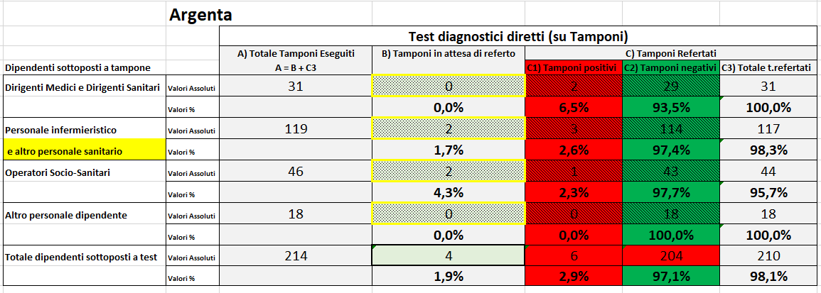

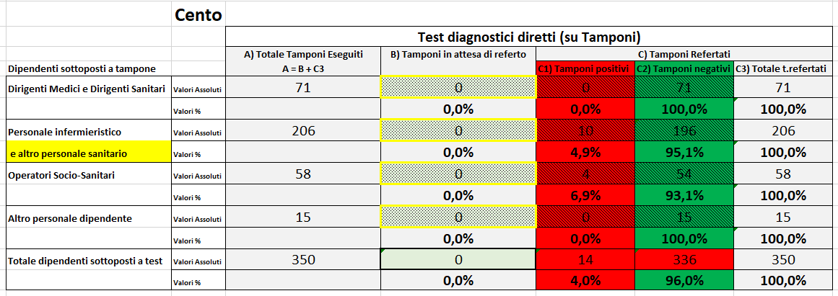

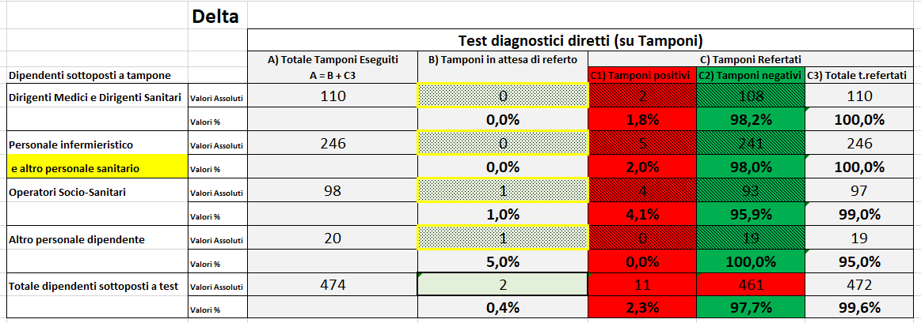

Dati forniti dal dott. Nardini, Direttore Servizio Prevenzione e Protezione

RIEPILOGO DEI TEST DIAGNOSTICI DIRETTI
(SU TAMPONI ORO-RINO-FARINGEI)
ESEGUITI SUL PERSONALE DIPENDENTE E SUGLI OSPITI DELLA STRUTTURE RESIDENZIALI
DELLA PROVINCIA DI FERRARA
(dati non aggiornati)

AZIENDA USL DI FERRARA

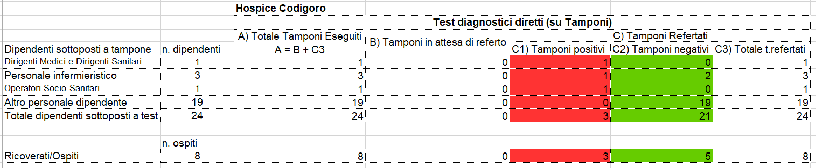
DATA DI REFERTAZIONE DEL TAMPONE (che non coincide con la data di esecuzione del tampone): 24.4.2020

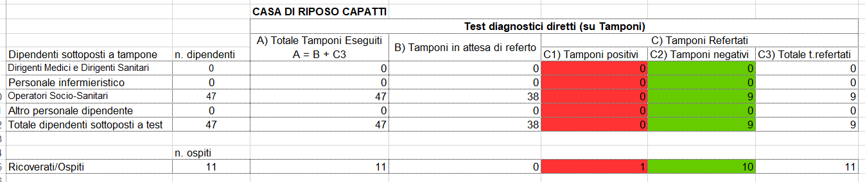
DATA DI REFERTAZIONE DEL TAMPONE (che non coincide con la data di esecuzione del tampone): 1.5.2020

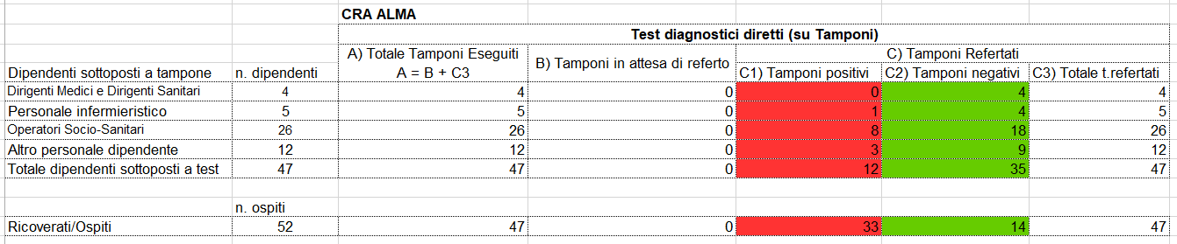
DATA DI REFERTAZIONE DEL TAMPONE (che non coincide con la data di esecuzione del tampone): 29.4.2020

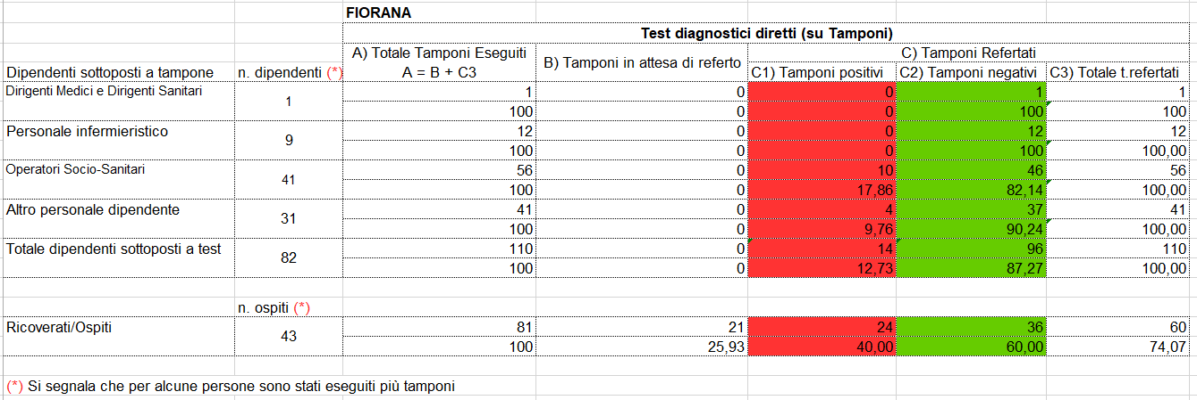
DATA DI REFERTAZIONE DEL TAMPONE (che non coincide con la data di esecuzione del tampone): 1.5.2020

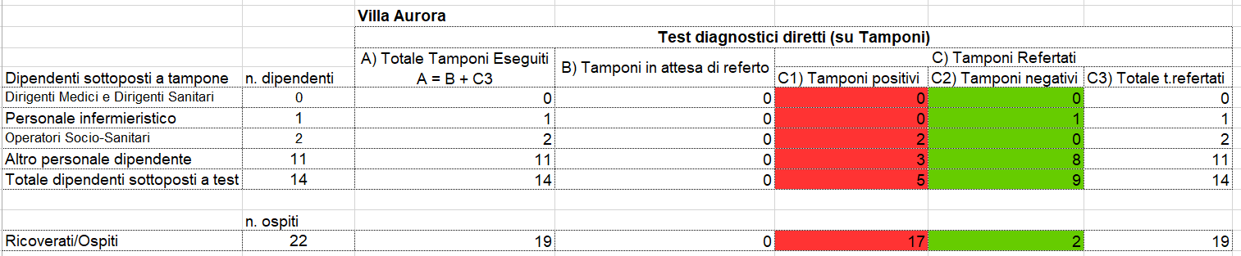
DATA DI REFERTAZIONE DEL TAMPONE (che non coincide con la data di esecuzione del tampone): 28.4.2020

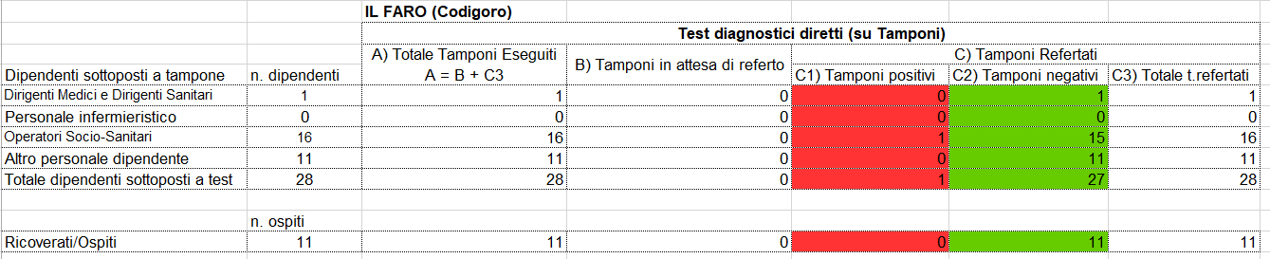
DATA DI REFERTAZIONE DEL TAMPONE (che non coincide con la data di esecuzione del tampone): 28.4.2020

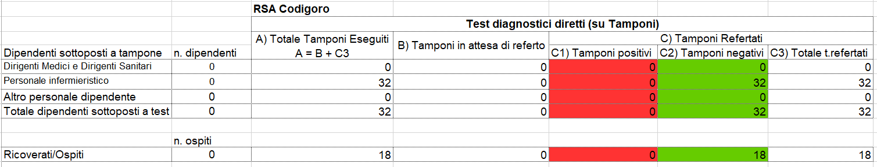
DATA DI REFERTAZIONE DEL TAMPONE (che non coincide con la data di esecuzione del tampone): 24.4.2020

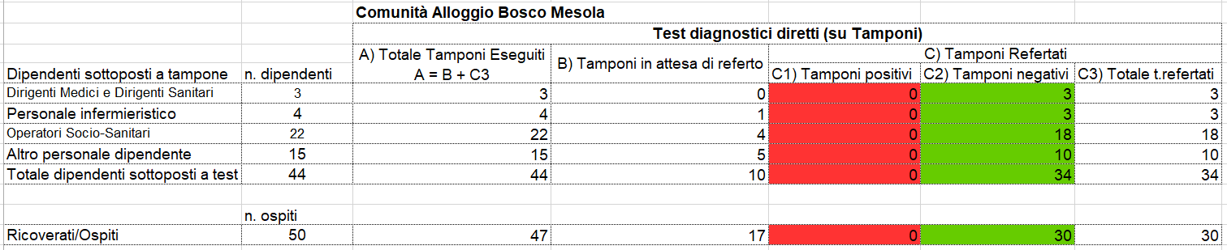
DATA DI REFERTAZIONE DEL TAMPONE (che non coincide con la data di esecuzione del tampone): 28.4.2020

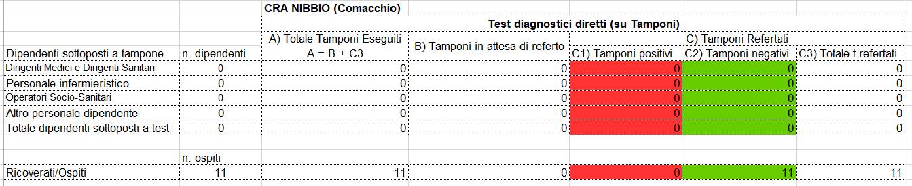
DATA DI REFERTAZIONE DEL TAMPONE (che non coincide con la data di esecuzione del tampone): 1.5.2020

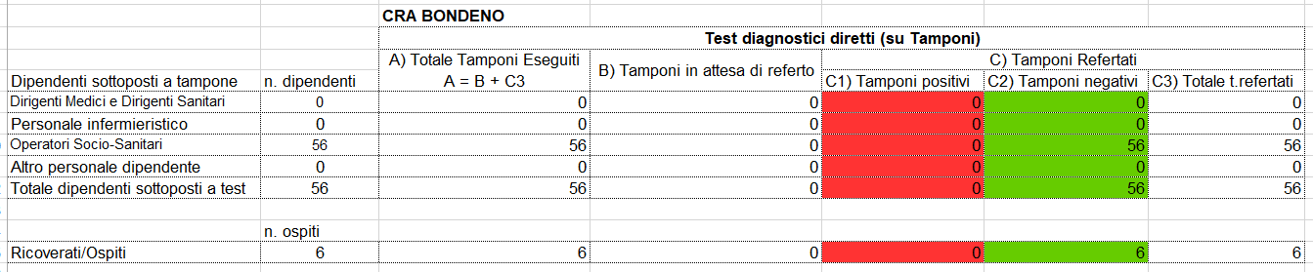
DATA DI REFERTAZIONE DEL TAMPONE (che non coincide con la data di esecuzione del tampone): 1.5.2020

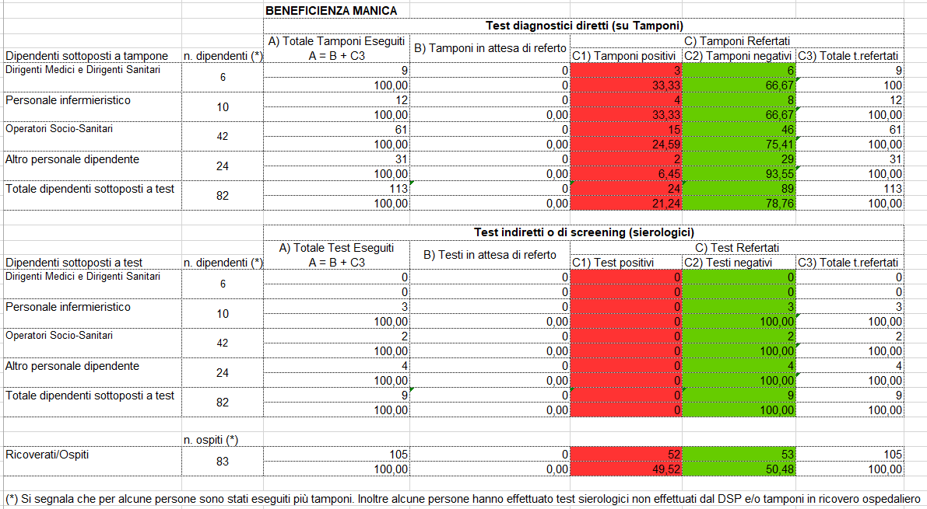
DATA DI REFERTAZIONE DEL TAMPONE (che non coincide con la data di esecuzione del tampone): 24.4.2020

Dati forniti dall’Azienda USL di Ferrara

9. SITUAZIONE MONITORAGGIO PERSONALE
DIPENDENTE A MEZZO DI TAMPONE
E DI TEST SIEROLOGICO
NASO-OROFARINGEO OSPEDALE DI CONA
Totale casi positivi fra i dipendenti S. ANNA (dato storico): 29
Questi dati si riferiscono ai tamponi e ai “test rapidi” eseguiti dall’Azienda Ospedaliero – Universitaria di Ferrara sui dipendenti. Di seguito gli aggiornamenti del 13 maggio. Tutte le tabelle contengono anche i dati storici aggiornati.

Tamponi eseguiti sui dipendenti OSPFE alla data del 13 maggio 2020 + STORICO
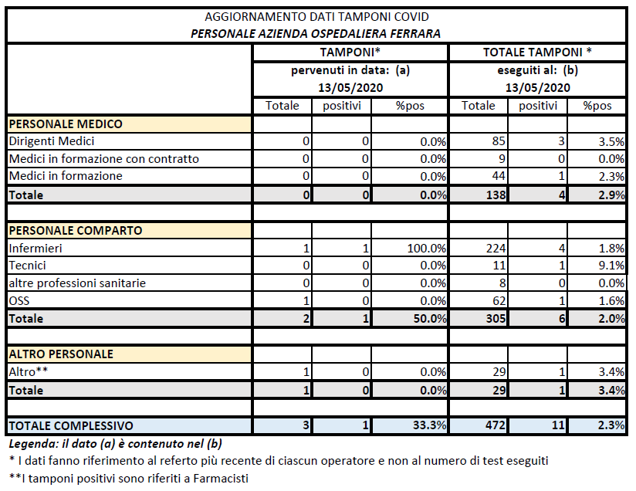
Sono stati eseguiti 4 nuovi tamponi sui DIPENDENTI, di cui 1 positivo (su un dipendente già positivo): si tratta di esami eseguiti su dipendenti che non ne avevano mai fatto uno prima o che erano già negativi.

Attualmente sono 11 i dipendenti positivi.
Fino ad ora si sono negativizzati 18 dipendenti.
IN TUTTO SONO 29 i dipendenti di Cona fino ad ora risultati positivi dall’inizio della pandemia.

Dati forniti dalla Direzione Medica dell’Ospedale di Cona.

Test sierologici eseguiti sui dipendenti OSPFE alla data del 13 maggio 2020 + STORICO
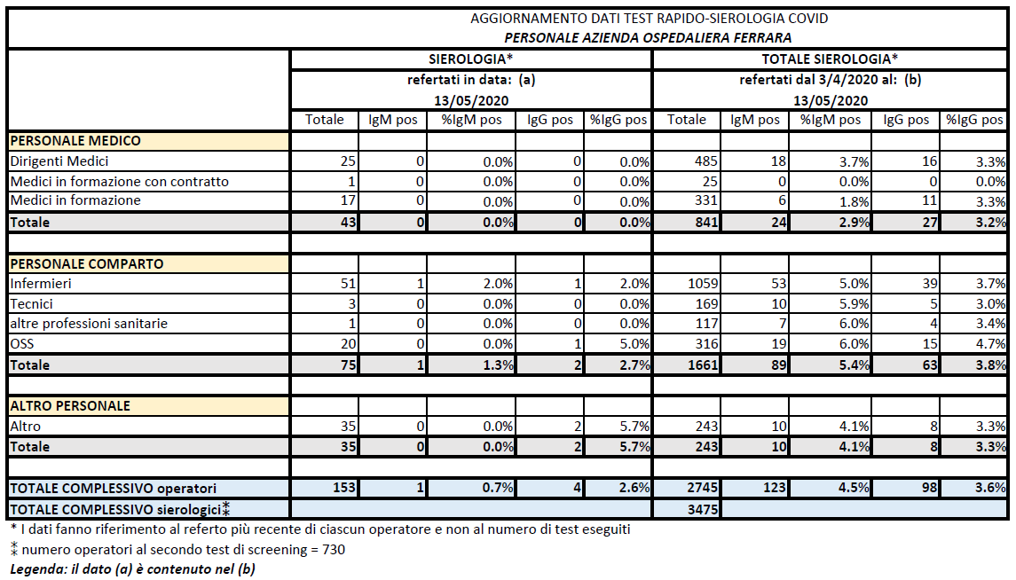

Test sierologici con ChLIA eseguiti sui dipendenti OSPFE
alla data del 13 maggio 2020 + STORICO
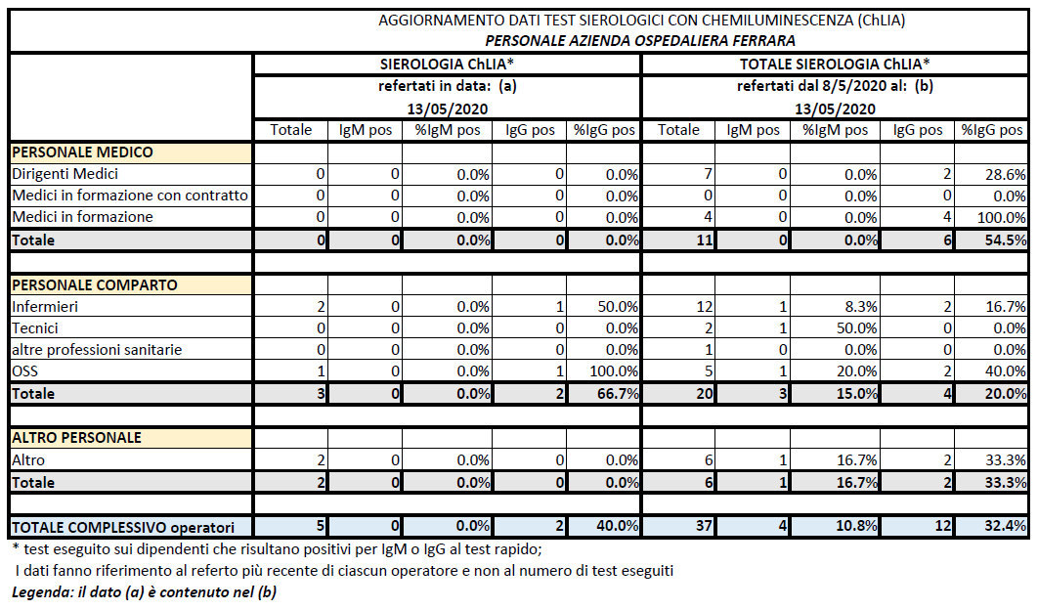
Il test sierologico con Chemiluminescenza (ChLIA) è un test QUANTITATIVO, nel quale il laboratorio misura il valore effettivo di anticorpi IgG e IgM presenti nel sangue. Il test risulta positivo se il valore è maggiore o uguale a 10 AU/ml. Tale esame è più preciso del test rapido e viene effettuato automaticamente su tutti i dipendenti AOSPFE che hanno le IgG o le IgM positive al test rapido.

I dati OSPFE sono visibili, aggiornati, a questo link: http://www.ospfe.it/area-comunicazione/news/coronavirus/coronavirus-informazioni-per-i-dipendente/situazione-posti-letto-covid-19-ospedale-di-cona-1/situazione-posti-letto-covid-19-ospedale-di-cona-1

